Több F-sorozatú modell is várható a Lexustól
Visszatér a legendás IS F, de a legnagyobb szenzáció, hogy a márka két zászlóshajójából is készül F sportverzió. 2021 őszén két szuperszedánnal és egy ellenállhatatlan gran turismóval bővülhet a Lexus globális kínálata.

Több évnyi várakozás után idén végre megvalósulni látszik a Lexus LC F, a japán luxusmárka zászlóshajó kupéjának vérbeli sportváltozata. Azt már korábban tudni vélte több iparági elemző, hogy a sportkupé egy vadonatúj fejlesztésű, négyliteres V8-ast kap; a Toyota-konszernnel jó kapcsolatokat ápoló japán Best Car magazin legfrissebb értesülései ezt most megerősítették.
Újdonság viszont, hogy az ikerturbós erőforrás a korábbi gyanúkkal ellentétben nem 600, és nem is 660 lóerős lesz (pedig már azzal is a legerősebb lett volna a luxuskategóriás sportkupék piacán), hanem 670, ami már bőven a szupersportkocsik felségterülete. Szó sem lesz persze kőkemény versenybeállításról: a Lexus a jobb kanyarsebességek érdekében sem fogja feláldozni az LC remek rugózási kényelmét, ugyanakkor bizonyos, hogy a nagy kupé alaposan feljavított futóművel gördül ki az utcára.

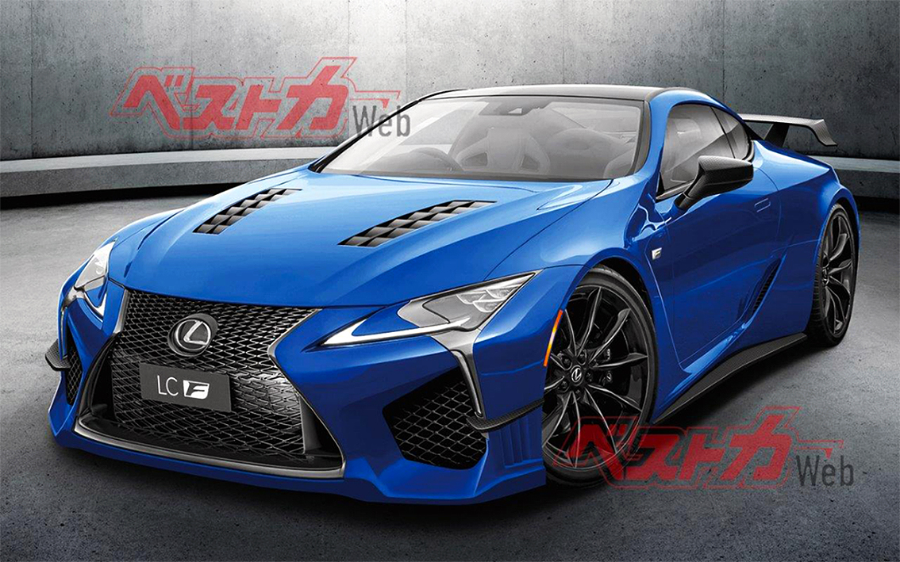
A részletekből egyelőre csak az öntött alumínium konzolokkal megerősített felfüggesztés és az alapkiépítésben is 21 colos keréktárcsák látszanak biztosnak (ezekről a magazin már fotókat is közölt), de biztosra vehető, hogy a mérnökök az extrém motorteljesítményhez hangolják a többi komponens teljesítményét is.
Ugyanennek a motornak egy egészen más, előzmények nélküli szerepkörben is helyt kell majd állnia: jön ugyanis az LS F, az Európában elsősorban végtelenül kifinomult hibrid hajtásláncáról ismert luxuslimuzin nagyteljesítményű változata. A motor ugyanaz a négyliteres, nyolchengeres egység lesz, és bár a Best Car szerkesztői szerint ugyanabban a formában kerül be a nagy szedánba, mint ahogy az LC kupéban megismerhetjük majd, a két modell eltérő karaktere miatt szinte biztosnak tűnik, áthangolják az LS F turbómotorját.

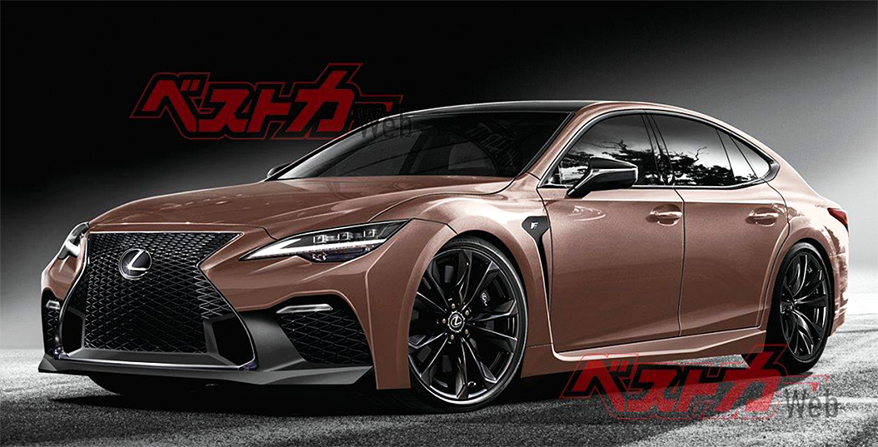
A maga 3125 milliméteres tengelytávjával talán nehéz kanyarvadász sportszedánként gondolni az LS-re, ám ne feledjük, hogy padlólemeze – amely egyébként rövidebb tengelytávval az LC kupé alapját is adja – megjelenésekor a Lexus történetének legszilárdabb padlólemezeként mutatkozott be. Így az LS F-nek minden adottsága megvan ahhoz, hogy a komfort után a menetdinamika terén is újraírja a luxusautók szabálykönyvét.

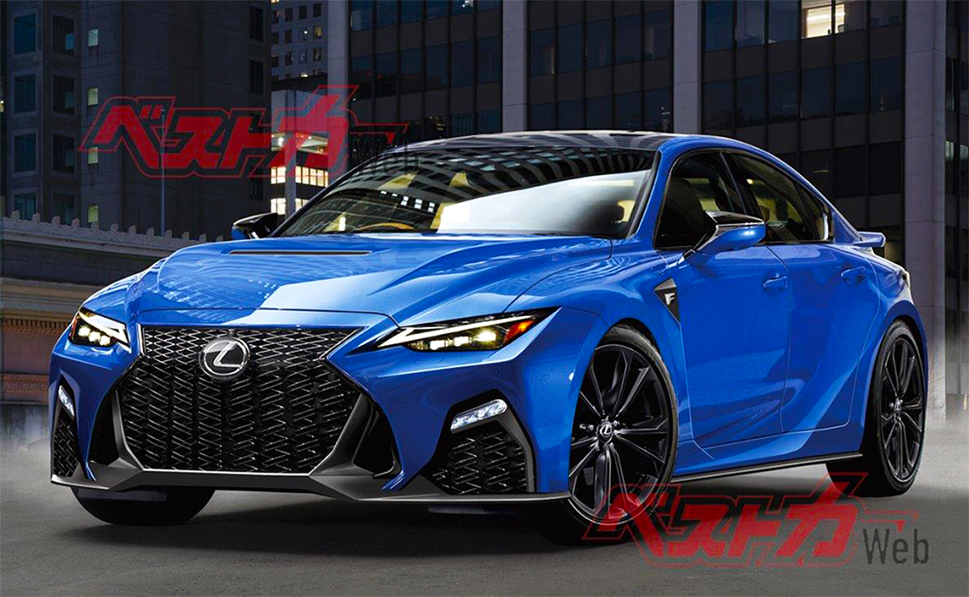
A végére hagytuk azt a modellt, amelynek őse annak idején útjára indította a Lexus F sportmárkáját, az IS szedánt, amely átfogó megújulását követően most ismét elérhető lesz kőkemény kivitelben. Az erőforrás a rajongók legnagyobb örömére a régi ismerős, az RC F kupéban most is dolgozó 2UR-GSE ötliteres, nyolchengeres szívómotor lesz. A piacon ma már egyedülállónak számító, feltöltés nélküli benzinmotor félelmetes hangja és karakteres teljesítmény-kifejtése felüdülésnek számít majd a turbómotoros sportszedánok piacán. A motor jelenlegi formájában, az RC F-ben 477 lóerős, ám nem kizárt, hogy az IS F-hez ennél is nagyobb teljesítményre hangolják – már csak azért is, mert vélhetően ez lesz a legendás erőforrás hattyúdala.

Fotók: Lexus, bestcarweb.jp

Kiadta a Smarter Média Kommunikációs Ügynökség (http://news.smartermedia.hu)
Forrás: https://news.smartermedia.hu/nemzetkozi-hirek/tobb-f-sorozatu-modell-varhato-lexustol

